PENGARUH KINERJA DAN EFEKTIVITAS KERJA APARAT PEMERINTAH TERHADAP KEPUASAN MASYARAKAT
DI KELURAHAN TUALANG KECAMATAN
PERBAUNGAN KABUPATEN
SERDANG BEDAGAI

Diajukan guna memenuhi persyaratan
memperoleh gelar Strata Satu (S-1)
Program Studi Manajemen

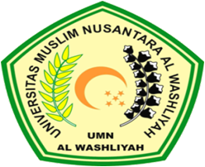

SILVIA MONICA
NPM. 173114201

PROGRAM STUDI MANAJEMEN
FAKULTAS EKONOMI
UNIVERSITAS MUSLIM NUSANTARA AL WASHLIYAH
MEDAN
2021

